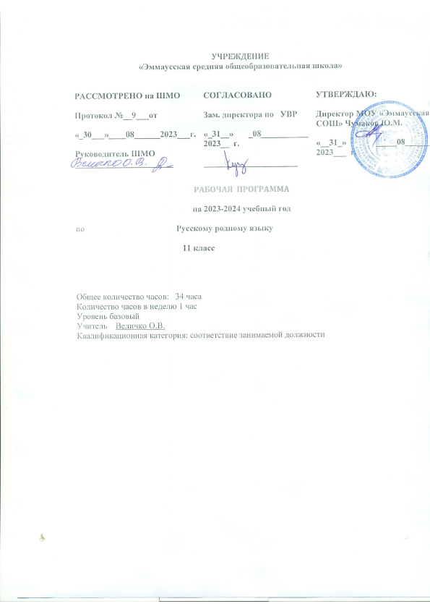
ПРОГРАММА ПО УЧЕБНОМУ ПРЕДМЕТУ «РУССКИЙ РОДНОЙ ЯЗЫК»
11 класс
2023-2024 учебный год

I.Пояснительная записка

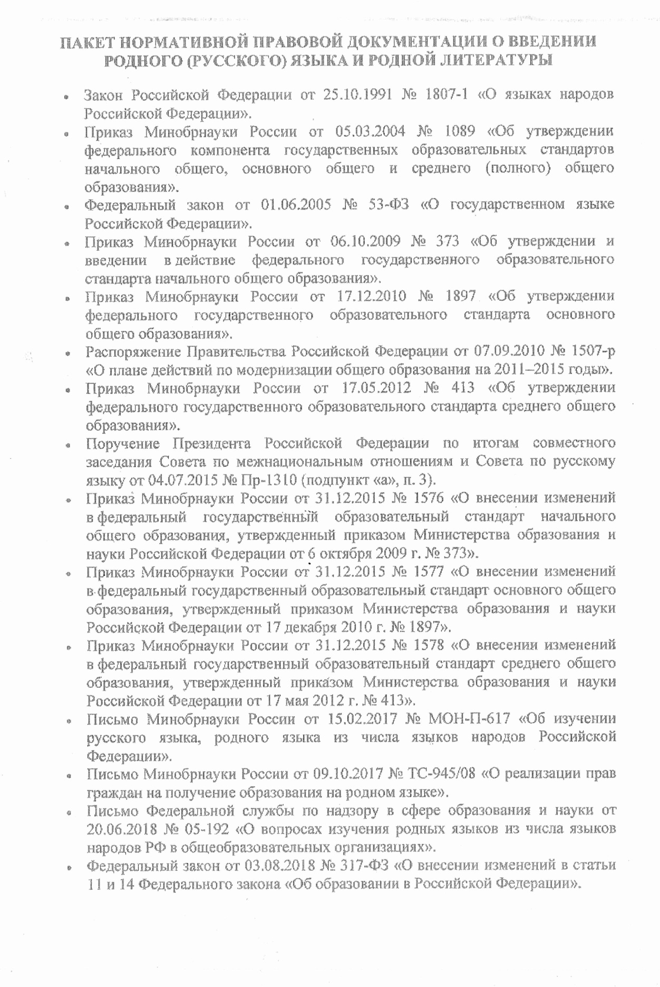
Программа разработана на основе требований федерального государственного образовательного стандарта основного общего образования к результатам освоения основной образовательной программы основного общего образования по учебному предмету «Русский родной язык», входящему в образовательную область «Родной язык и родная литература».

Содержание программы ориентировано на сопровождение и поддержку основного курса русского языка, обязательного для изучения во всех школах Российской Федерации, и направлено на достижение результатов освоения основной образовательной программы основного общего образования по русскому языку, заданных соответствующим федеральным государственным образовательным стандартом. В то же время цели курса русского языка в рамках образовательной области «Родной язык и родная литература» имеют свою специфику, обусловленную дополнительным, по сути дела, характером курса, а также особенностями функционирования русского языка в разных регионах Российской Федерации.
В соответствии с этим в курсе русского родного языка актуализируются следующие цели:
- воспитание гражданина и патриота; формирование представления о русском языке как духовной, нравственной и культурной ценности народа; осознание национального своеобразия русского языка; формирование познавательного интереса, любви, уважительного отношения к русскому языку, а через него – к родной культуре; воспитание ответственного отношения к сохранению и развитию родного языка, формирование волонтёрской позиции в отношении популяризации родного языка; воспитание уважительного отношения к культурам и языкам народов России; овладение культурой межнационального общения;
- совершенствование коммуникативных умений и культуры речи, обеспечивающих свободное владение русским литературным языком в разных сферах и ситуациях его использования; обогащение словарного запаса и грамматического строя речи учащихся; развитие готовности и способности к речевому взаимодействию и взаимопониманию, потребности к речевому самосовершенствованию;

Задачи
- углубление и при необходимости расширение знаний о таких явлениях и категориях современного русского литературного языка, которые обеспечивают его нормативное, уместное, этичное использование в различных сферах и ситуациях общения; о стилистических ресурсах русского языка; об основных нормах русского литературного языка; о национальной специфике русского языка и языковых единицах, прежде всего о лексике и фразеологии с национально-культурной семантикой; о русском речевом этикете;
- совершенствование умений опознавать, анализировать, классифицировать языковые факты, оценивать их с точки зрения нормативности, соответствия ситуации и сфере общения; умений работать с текстом, осуществлять информационный поиск, извлекать и преобразовывать необходимую информацию;
- развитие проектного и исследовательского мышления, приобретение практического опыта исследовательской работы по русскому языку, воспитание самостоятельности в приобретении знаний.

II.Личностные, метапредметные и предметные результаты освоения предмета. Личностные результаты освоения программы:
учащиеся научатся:
1. Российской гражданской идентичности (патриотизм, уважение к Отечеству, к прошлому и настоящему многонационального народа России, чувству ответственности и долга перед Родиной, идентификация себя в качестве гражданина России, субъективная значимость использования русского языка и языков народов России, осознание и ощущение личностной сопричастности судьбе российского народа).
Осознанию этнической принадлежности, знание истории, языка, культуры своего народа, своего края, основ культурного наследия народов России и человечества (идентичность человека с российской многонациональной культурой, сопричастность истории народов и государств, находившихся на территории современной России);
Осознанному, уважительному и доброжелательному отношению к истории, культуре, традициям, языкам, ценностям народов России и народов мира.
2. Готовности и способности к саморазвитию и самообразованию на основе мотивации к обучению и познанию;
3. Пониманию родного языка и родной литературы как одной из основных национально-культурных ценностей русского народа, определяющей роли родного языка в развитии интеллектуальных, творческих способностей и моральных качеств личности, его значения в процессе получения школьного образования; анализ общих сведений о лингвистике как науке и ученых-русистах; об основных нормах русского литературного языка; способность обогащать свой словарный запас; формировать навыки анализа и оценки языковых явлений и фактов; умение пользоваться различными лингвистическими словарями.
4.Осознанию эстетической ценности русского языка; уважительное отношение к родному языку, гордость за него; потребность сохранить чистоту русского языка как явления национальной культуры; стремление к речевому самосовершенствованию.
5.Получению достаточного объема словарного запаса и усвоенных грамматических средств для свободного выражения мыслей и чувств в процессе речевого общения; способность к самооценке на основе наблюдения за собственной и чужой речью.
учащиеся получат возможность научиться:

1 Формированию нравственных чувств и нравственного поведения, осознанного и ответственного отношения к собственным поступкам (способность к нравственному самосовершенствованию; уважительное отношение к религиозным чувствам, взглядам людей или их отсутствию; знание основных норм морали, нравственных, духовных идеалов, хранимых в культурных традициях народов России, готовность на их основе к сознательному самоограничению в поступках, поведении). Сформированность ответственного отношения к учению; уважительного отношения к труду. Осознание значения семьи в жизни человека и общества, принятие ценности семейной жизни, уважительное и заботливое отношение к членам своей семьи.
2 Осознанному, уважительное и доброжелательное отношение к другому человеку, его мнению, мировоззрению, культуре, языку, вере, гражданской позиции. Готовность и способность вести диалог с другими людьми и достигать в нем взаимопонимания.
3. Освоенности социальных норм, правил поведения, ролей и форм социальной жизни в группах и сообществах ( интериоризация ценностей созидательного отношения к окружающей действительности, ценностей социального творчества, ценности продуктивной организации совместной деятельности, самореализации в группе и организации, ценности «другого» как равноправного партнера, формирование компетенций анализа, проектирования, организации деятельности, рефлексии изменений, способов взаимовыгодного сотрудничества, способов реализации собственного лидерского потенциала).
4. Сформированности основ экологической культуры.

Метапредметные результаты
Регулятивные УУД
учащиеся научатся:

- Умению самостоятельно определять цели обучения, ставить и формулировать новые задачи в учебе и познавательной деятельности, развивать мотивы и интересы своей познавательной деятельности. Обучающийся сможет:
- анализировать существующие и планировать будущие образовательные результаты;
- идентифицировать собственные проблемы и определять главную проблему;
- ставить цель деятельности на основе определенной проблемы и существующих возможностей;
- формулировать учебные задачи как шаги достижения поставленной цели деятельности;
- обосновывать целевые ориентиры и приоритеты ссылками на ценности, указывая и обосновывая логическую последовательность шагов.
- Умению самостоятельно планировать пути достижения целей, в том числе альтернативные, осознанно выбирать наиболее эффективные способы решения учебных и познавательных задач. Обучающийся сможет:
- обосновывать и осуществлять выбор наиболее эффективных способов решения учебных и познавательных задач;
- выбирать из предложенных вариантов и самостоятельно искать средства и ресурсы для решения задачи и достижения цели;
- составлять план решения проблемы (выполнения проекта, проведения исследования);
- определять потенциальные затруднения при решении учебной и познавательной задачи и находить средства для их устранения.

учащиеся получат возможность научиться:
- Умению соотносить свои действия с планируемыми результатами, осуществлять контроль своей деятельности в процессе достижения результата, определять способы действий в рамках предложенных условий и требований, корректировать свои действия в соответствии с изменяющейся ситуациейопределять совместно с педагогом критерии планируемых результатов и критерии оценки своей учебной деятельности;
- отбирать инструменты для оценивания своей деятельности, осуществлять самоконтроль своей деятельности в рамках предложенных условий и требований;
- оценивать свою деятельность, аргументируя причины достижения или отсутствия планируемого результата;
- работая по своему плану, вносить коррективы в текущую деятельность на основе анализа изменений ситуации для получения запланированных характеристик результата;
- Умению оценивать правильность выполнения учебной задачи, собственные возможности ее решения. Обучающийся сможет:
- определять критерии правильности выполнения учебной задачи;
- свободно пользоваться выработанными критериями оценки и самооценки, исходя из цели и имеющихся средств, различая результат и способы действий;
- фиксировать и анализировать динамику собственных образовательных результатов.
- Владение основами самоконтроля, самооценки, принятия решений и осуществления осознанного выбора в учебной и познавательной деятельности.
Познавательные УУД
учащиеся научатся:
1.Умению определять понятия, создавать обобщения, устанавливать аналогии, классифицировать, самостоятельно выбирать основания и критерии для классификации, устанавливать причинно-следственные связи, строить логическое рассуждение, умозаключение (индуктивное, дедуктивное, по аналогии) и делать выводы. Обучающийся сможет:
- подбирать слова, соподчиненные ключевому слову, определяющие его признаки и свойства;
- выстраивать логическую цепочку, состоящую из ключевого слова и соподчиненных ему слов;
- выделять общий признак двух или нескольких предметов или явлений и объяснять их сходство;
- объединять предметы и явления в группы по определенным признакам, сравнивать, классифицировать и обобщать факты и явления;
- выделять явление из общего ряда других явлений;
- определять обстоятельства, которые предшествовали возникновению связи между явлениями, из этих обстоятельств выделять определяющие, способные быть причиной данного явления, выявлять причины и следствия явлений;
- строить рассуждение от общих закономерностей к частным явлениям и от частных явлений к общим закономерностям;
- строить рассуждение на основе сравнения предметов и явлений, выделяя при этом общие признаки;
- излагать полученную информацию;
- подтверждать вывод собственной аргументацией или самостоятельно полученными данными.
2.Смысловое чтение. Обучающийся сможет:
- находить в тексте требуемую информацию (в соответствии с целями своей деятельности);
- ориентироваться в содержании текста, понимать целостный смысл текста, структурировать текст;
- устанавливать взаимосвязь описанных в тексте событий, явлений, процессов;
- определять идею текста;
- преобразовывать текст;
- оценивать содержание и форму текста.
учащиеся получат возможность научиться
1.Формированию и развитию экологического мышления, умение применять его в познавательной, коммуникативной, социальной практике и профессиональной ориентации. Обучающийся сможет:
- выражать свое отношение к природе через рисунки, сочинения, проектные работы.
2. Развитие мотивации к овладению культурой активного использования словарей и других поисковых систем. Обучающийся сможет:
- определять необходимые ключевые поисковые слова и запросы;
- осуществлять взаимодействие с электронными поисковыми системами, словарями;
- формировать множественную выборку из поисковых источников для объективизации результатов поиска.
Коммуникативные УУД
учащиеся научатся
1.Умению организовывать учебное сотрудничество и совместную деятельность с учителем; работать индивидуально и в группе: находить общее решение и разрешать конфликты на основе согласования позиций и учета интересов; формулировать, аргументировать и отстаивать свое мнение.
Обучающийся сможет:
- играть определенную роль в совместной деятельности;
- принимать позицию собеседника, понимая позицию другого, различать в его речи: мнение (точку зрения), доказательство (аргументы), гипотезы;
- организовывать учебное взаимодействие в группе (определять общие цели, распределять роли, договариваться друг с другом);
- устранять в рамках диалога разрывы в коммуникации, обусловленные непониманием и неприятием со стороны собеседника задачи, формы или содержания диалога.
2.Умению осознанно использовать речевые средства в соответствии с задачей коммуникации для выражения своих чувств, мыслей и потребностей для планирования и регуляции своей деятельности; владение устной и письменной речью, монологической контекстной речью. Обучающийся сможет:
- отбирать и использовать речевые средства в процессе коммуникации с другими людьми (диалог в паре, в малой группе);
- представлять в устной или письменной форме развернутый план собственной деятельности;
- соблюдать нормы публичной речи, регламент в монологе и дискуссии в соответствии с коммуникативной задачей;
- принимать решение в ходе диалога и согласовывать его с собеседником;
- создавать письменные оригинальные тексты с использованием необходимых речевых средств;
- использовать вербальные и невербальные средства или наглядные материалы, подготовленные под руководством учителя;
- делать оценочный вывод о достижении цели коммуникации непосредственно после завершения коммуникативного контакта и обосновывать его.
3.Формированию и развитию компетентности в области использования информационно-коммуникационных технологий (далее – ИКТ). Обучающийся сможет:
- целенаправленно искать и использовать информационные ресурсы, необходимые для решения учебных и практических задач с помощью средств ИКТ;
- выбирать, строить и использовать адекватную информационную модель для передачи своих мыслей средствами естественных и формальных языков в соответствии с условиями коммуникации;
- использовать компьютерные технологии (включая выбор адекватных задаче инструментальных программно-аппаратных средств и сервисов) для решения информационных и коммуникационных учебных задач, в том числе: написание писем, сочинений, докладов, рефератов, создание презентаций); создавать информационные ресурсы разного типа и для разных аудиторий, соблюдать информационную гигиену и правила информационной безопасности.
Учащиеся получат возможность научиться:

При изучении литературы обучающиеся усовершенствуют приобретенные на первом уровне навыки работы с информацией и пополнят их. Они смогут работать с текстами, преобразовывать и интерпретировать содержащуюся в них информацию, в том числе:
• систематизировать, сопоставлять, анализировать, обобщать и интерпретировать информацию, содержащуюся в готовых информационных объектах;
• выделять главную и избыточную информацию, выполнять смысловое свертывание выделенных фактов, мыслей; представлять информацию в сжатой словесной форме (в виде плана или тезисов) и в наглядно-символической форме (в виде таблиц, графических схем и диаграмм, карт понятий — концептуальных диаграмм, опорных конспектов);
• заполнять и дополнять таблицы, схемы.

Предметные результаты
Ученик научится:
1)взаимодействовать с окружающими людьми в ситуациях формального и неформального межличностного и межкультурного общения;
2) понимание определяющей роли языка в развитии интеллектуальных и творческих способностей личности в процессе образования и самообразования;
3) использовать коммуникативно-эстетические возможности родного языка;
4)проводить различные виды анализа слова (фонетического, морфемного, словообразовательного, лексического, морфологического), синтаксического анализа словосочетания и предложения, а также многоаспектного анализа текста;
5) использовать в речевой практике при создании устных и письменных высказываний стилистические ресурсы лексики и фразеологии родного языка, основные нормы родного языка (орфоэпические, лексические, грамматические, орфографические, пунктуационные), нормы речевого этикета и стремиться к речевому самосовершенствованию;
6)осознавать значимость чтения и изучения родной литературы для своего дальнейшего развития; испытывать потребность в систематическом чтении как средстве познания мира и себя в этом мире, гармонизации отношений человека и общества, многоаспектного диалога;
7) воспринимать родную литературу как одну из основных национально-культурных ценностей народа, как особого способа познания жизни;
Ученик получит возможность научиться:
1) систематизировать научные знания о родном языке; осознавать взаимосвязь его уровней и единиц; освоение базовых понятий лингвистики, основных единиц и грамматических категорий родного языка;
2) использовать активный и потенциальный словарный запас, использовать в речи грамматические средства для свободного выражения мыслей и чувств на родном языке адекватно ситуации и стилю общения;
.
III.Содержание учебного предмета
«Русский РОДНОЙ язык»

11 класс (34 ч)
1. Орфоэпия (2 час)
Основные требования к интонационно правильной и выразительной речи.

2.Лексика и фразеология (6 часа)
Фразеологические единицы русского языка.
Основные признаки фразеологизмов.
Лексические средства выразительности речи.
3. Морфемика и словообразование (2 час)
Словообразовательные единицы речи
4. Морфология.(4 часа)
Общее грамматическое значение, морфологические и синтаксические признаки
знаменательных частей речи. Служебные части речи и их грамматические признаки ,употребление и правописание.
5. Синтаксис(10 часов)
Порядок слов в простом предложении, его коммуникативная и экспрессивно-
стилистическая роль.
Трудные случаи координации подлежащего и сказуемого. Трудные случаи
квалификации второстепенных членов предложения.
Разновидности ССЦ: с цепной зависимостью компонентов, с параллельной связью, смешанного типа.
Изобразительные средства синтаксиса: синтаксический параллелизм; риторический вопрос, восклицание и обращение; повторяющиеся союзы и бессоюзие и т. п.
6. Этимология как раздел лингвистики.(2 час)
7. Система функциональных разновидностей современного русского языка(4 часа)
Тропы, стилистические фигуры и особенности их использования.
Художественный текст как объект лингвистического анализа

8. Правописание: орфография и пунктуация (4 часа)
Трудные случаи орфографии и пунктуации.

IV. Тематическое планирование
Количество часов по учебному плану: всего- 17 часов в год; в неделю -0,5 часа

№ | Раздел | Количество часов
1 | Орфоэпия | 2 ч
2 | Лексика и фразеология | 6ч
3 |  | 2ч
  Морфемика и словообразование
4 | Морфология | 4ч
5 | Синтаксис | 10ч
6 | Этимология как раздел лингвистики | 2ч
7 | Система функциональных разновидностей языка | 4ч
8 | Правописание: орфография и пунктуация | 4ч
 | Итого | 34ч

V.Календарно-тематическое планирование по родному русскому языку 11класс

№  Урока | Тема урока | Требования к уровню подготовки обучающихся | Дата
 | Орфоэпия (2час)
1-2 | Основные требования к интонационно правильной и выразительной речи. | Проверяются основные умения и навыки выполнения задания 4 ЕГЭ.
 | Лексика и фразеология (6 часов)
3-4 | Фразеологические единицы русского языка. | Знать проблемы классификациифразеологизмов
5-6 | Основные признаки фразеологизмов | Проверяются основные умения и навыки по определению фразеологических единиц речи. Задание 26 ЕГЭ
7-8 | Лексические ошибки . | Проверяются основные умения и навыки выполнения задания 3,5,6 ЕГЭ
 | Морфемика и словообразование (2 час)
9-10 | Способы формообразования слов. Нормы словообразования | Знать проблемы классификациирусского формообразования. Задание 7,8 ЕГЭ
 | Морфология.(4 часа)
11-12 | Общие морфологические и синтаксические функции знаменательных частей речи | Проверяются основные умения и навыки по постановке знаков препинания при согласованных и несогласованных определениях.  Знать синтаксические функции имён числительных.  Проверяются основные умения и навыки правописания отрицательных и неопределённых местоимений, безударных личных окончаний, суффиксов глагола, глаголов прошедшего времени.  Знать синтаксические функции причастий, нормативные принципы употребления причастных оборотов,синтаксические функции деепричастий; совершенствование навыков постановки знаков препинания при обособленных обстоятельствах.
13-14 | Служебные части речи и их грамматические признаки  ,употребление и правописание. | Уметь разграничивать предлоги и слова других частей речи  Уметь применять правила правописания предлогов, частиц;  знать нормы употребления союзов.
 | Синтаксис(10 часов)
15-16 | Порядок слов в простом предложении, его коммуникативная и экспрессивно-  стилистическая роль | Совершенствование навыков постановки знаков препинания в простом осложненном предложении
17-18 | Трудные случаи координации подлежащего и сказуемого | Совершенствование навыков выполнения задания 8 ЕГЭ
19-20 | Трудные случаи  квалификации второстепенных членов предложения. | Знать проблемы классификациивторостепенных членов предложения
21-22 | Знаки препинания при междометиях. знаки препинания в предложениях, осложнённых обращениями | Совершенствование навыков постановки знаков препинания в предложениях с обращением, междометием
23-24 | Изобразительные средства синтаксиса: синтаксический параллелизм; риторический  вопрос, восклицание и обращение; повторяющиеся союзы и бессоюзие и т. п. | Совершенствование навыков выполнения задания 26 ЕГЭ
 | Этимология как раздел лингвистики.(2 час)
25-26 | Происхождение слов | Совершенствование навыков выполнения задания 3 ЕГЭ
 | Система функциональных разновидностей современного русского языка(4 часа)
27-28 | Тропы, стилистические фигуры и особенности их использования. | Совершенствование навыков определения средств художественной выразительности
29-30 | Художественный текст как объект лингвистического анализа | Уметь выполнять лингвистический анализ текста
 | Правописание: орфография и пунктуация (4 часа)
31-32 | Н и НН в словах различных частей речи | Определять ,какие смысловые оттенки выражают в речи частицы НИ и НЕ ;отработка алгоритма выбора Н и НН в словах различных частей речи
33-34 | Знаки препинания в бессоюзном сложном предложении | Совершенствование навыков постановки знаков препинания в бессоюзном сложном предложении
 | Итого:34 часа

Поделиться

